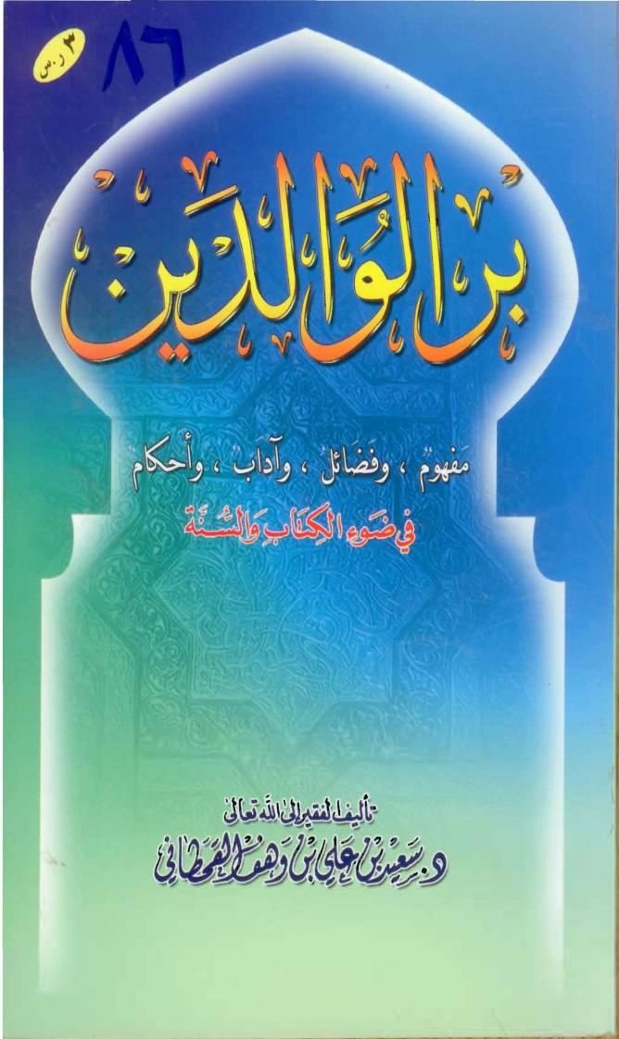

بـــــر الوالــديــــن
مفهوم, وفضائل، وآداب, وأحكام
في ضوء الكتاب والسنة

تأليف الفقير إلى الله تعالى
د. سعيد بن علي بن وهف القحطاني


المقدمة
إن الحمد لله، نحمده، ونستعينه، ونستغفره، ونعوذ بالله من شرور أنفسنا وسيئات أعمالنا، من يهده الله فلا مضل له، ومن يضلل فلا هادي له، وأشهد أن لا إله إلا الله وحده لا شريك له، وأشهد أن محمداً عبده ورسوله، صلى الله عليه وعلى آله وأصحابه ومن تبعهم بإحسان إلى يوم الدين وسلم تسليماً كثيراً أما بعد:
فهذه رسالة مختصرة في ((بر الوالدين)) بيَّنت فيها: مفهوم بر الوالدين، لغة واصطلاحاً، ومفهوم عقوق الوالدين لغة واصطلاحاً، ثم ذكرت الأدلة من الكتاب والسنة الدالة على وجوب بر الوالدين، وتحريم عقوقهما، ثم ذكرت أنواع البر التي يوصل بها الوالدان بعد موتهما.
والله تعالى أسأل أن يجعل هذا العمل مباركاً، نافعاً، خالصاً لوجهه الكريم، وأن ينفعني به في حياتي وبعد مماتي، وأن ينفع به كلَّ من انتهى إليه؛ فإنه تعالى خير مسؤول، وأكرم مأمول، وهو حسبنا ونعم الوكيل، ولا حول ولا قوة إلا بالله العلي العظيم، وصلى الله وسلم على نبينا محمد، وعلى آله وأصحابه، ومن تبعهم بإحسان إلى يوم الدين.

المؤلف: أبو عبدالرحمن
حرر بعد عصر يوم الخميس الموافق
2/5/1426هـ بالرياض

أولاً: مفهوم بر الوالدين لغة واصطلاحاً:
لغة: البرُّ: الخير والفضل، يقال: بَرَّ الرجلُ، يَبَرُّ بِرًّا، وِزان: علِمَ يعلم علماً، فهو بَرٌّ، وبَارٌّ: أي صادقٌ أو تقيٌّ، وهو خلاف الفاجر، وجمع البر: أبرار, وجمع البار: بررة، مثل: كافرٌ, وكفرةٌ. وبَرِرْتُ والدي، أبرَّرُهُ، بِرًّا: أحسنت الطاعة إليه، ورفقت به، وتحرَّيتُ محابّه، وتوقَّيتُ مكارهه().
والبرُّ: ضد العقوق().
قال ابن الأثير رحمه الله: ((البِرُّ بالكسر الإحسان، ومنه الحديث في بر الوالدين: وهو في حقهما وحق الأقربين من الأهل ضد العقوق: وهو الإساءة إليهم والتضييع لحقهم))(). والبر: اسم جامع للخير وأصله الطاعة().
اصطلاحاً: بر الوالدين: الإحسان إليهما() [بالقلب، والقول، والفعل تقرباً لله تعالى].
ثانياً: مفهوم عقوق الوالدين لغة واصطلاحاً:
لغة: عَقَّ، يَعُقُّ عقوقاً: العقُّ: الشقُّ، يقال: عقَّ ثوبه، كما يقال: شقَّ ثوبه، ومنه يقال: عقَّ الولدُ أباه، [وعقَّ أمه]، من باب قَعَد: إذا عصاه وترك الإحسان إليه, فهو عاقٌّ، والجمع: عققةٌ().
ويقال: عقَّ والده يعُقُّ، عقوقاً ومعقة على وزن مشقة، وجمع عاق: عققة، ككافر وكفرة().
قال ابن الأثير رحمه الله: ((يقال: عق والده يعقُّه عقوقاً، فهو عاقٌّ: إذا آذاه وعصاه، وخرج عليه، وهو ضِدُّ البِرِّ به، وأصله من العقِّ: الشقِّ والقطع))().
ويقال: عق أباه، وعقوقاً، ومعقةً: استخف به وعصاه وترك الإحسان إليه().
مفهوم عقوق الوالدين اصطلاحاً: هو إغضابهما بترك الإحسان إليهما().
وقيل: عقوق الوالدين: كل فعل يتأذَّى به الوالدان تأذياً ليس بالهيِّن، مع كونه ليس من الأفعال الواجبة().
وقيل: عقوق الوالدين: ما يتأذَّى به الوالدان من ولدهما: من قولٍ، أو فعلٍ، إلا في شرك أو معصية ما لم يتعنت الوالدان().
والأقرب أن يقال: عقوق الوالدين: كل قول أو فعل، أو تركٍ يتأذَّى به الوالدان.
ثالثاً: بر الوالدين من أهم المهمات، وأعظم القربات، وأجلِّ الطاعات، وأوجب الواجبات، وعقوقهما من أكبر الكبائر، وأقبح الجرائم، وأبشع المهلكات؛ للأدلة من الكتاب والسنة الصحيحة الصريحة على النحو الآتي:
1 – قرن الله حق الوالدين والإحسان إليهما بعبادته سبحانه وتعالى, كما قرن شكرهما بشكره؛ لأنه الخالق وحده، وقد جعل الوالدين السبب الظاهر في وجود الولد، وهذا يدل على شدة تأكد حقهما والإحسان إليهما: قولاً, وفعلاً؛ لأن لهما من المحبة للولد والإحسان إليه في حال صغره وضعفه ما يقتضي تأكد الحق ووجوب البر، وتحريم أدنى مراتب الأذى: وهو التضجر أو التأفف من خدمتهما، وزجرهما بالكلمة العالية، أو نفض اليد عليهما، وقد جاء حق الوالدين مقروناً بعبادة الله عز وجل في آيات كثيرة()، منها قوله عز وجل: ↓ ←  • ❸  ⓿  ◻ ○ ↑(). وقال سبحانه وتعالى: ↓     ▪❷ →❻ →   ❸  ⓿  ◻ ○ ↑(). وقال عز وجل: ↓  ❻  ←  ▪ ◻ •○ ↑(). وقال عز وجل: ↓  ❷→ ❼ ◻ ❼ ❸❷☺ ↑().
2 – بر الوالدين أفضل من الجهاد، وأعلا مراتب الجهاد في سبيل الله تعالى؛ لحديث عبدالله بن عمر رضي الله عنهما قال: جاء رجل إلى النبي ^ يستأذنه في الجهاد فقال: ((أحيٌّ والداك؟)) قال: نعم، قال: ((ففيهما فجاهد)). وفي لفظ لمسلم: أقبل رجل إلى نبي الله ^ فقال: أبايعك على الهجرة والجهاد أبتغي الأجر من الله، قال: ((فهل من والديك أحدٌ حيٌّ؟)) قال: نعم، بل كلاهما، قال: ((تبتغي الأجر من الله؟)) قال: نعم، قال: ((فارجع إلى والديك فأحسن صحبتهما))().
1
قال ابن حجر رحمه الله: ((أي إن كان لك أبوان فبالغ جهدك في برهما والإحسان إليهما؛ فإن ذلك يقوم مقام الـجهاد))()؛ لأن المراد بالجهاد في الوالدين: بذل الجهد, والوسع, والطاقة في برهما؛ ولأهمية ذلك بين العلماء أنه لا يجوز الخروج للجهاد إلا بإذن الأبوين بشرط أن يكونا مسلمين؛ لأن برهما فرض عين والجهاد فرض كفاية، فإن تعين الجهاد وكان فرض عين فلا إذن؛ لأن الجهاد أصبح فرضاً على الجميع: إما باستنفار الإمام، أو هجوم العدوِّ على البلاد، أو حضور الصف().
2
3 – بر الوالدين: أفضل الأعمال، وأقرب الأعمال إلى الجنة، وأحب الأعمال إلى الله تعالى بعد الصلاة, التي هي أعظم دعائم الإسلام؛ لأن النبي ^ أخبر بذلك ورتبه بـ (ثم) التي تعطي الترتيب والمهلة(), فعن عبدالله بن مسعود رضي الله عنه قال: سألتُ رسول الله ^ أيُّ العَمَلِ أفضل؟ قال: ((الصلاةُ لوقتها)) قال: قلتُ: ثم أيٌّ؟ قال: ((ثم بر الوالدين))، قال: قلت: ثم أيٌّ؟ قال: ((الجهاد في سبيل الله))(). حدثني بهن رسول الله ^، ولو استزدته لزادني. وفي لفظ: أيُّ الأعمال أحب إلى الله؟ قال: ((الصلاة على وقتها...)) الحديث(). وفي لفظ: أيُّ الأعمال أقرب إلى الجنة؟ قال: ((الصلاة على مواقيتها...)) ().
3
4 – بر الوالدين يرضي الرب عز وجل، فعن عبدالله بن عمر رضي الله عنهما، عن النبي ^ قال: ((رضى الرب في رضى الوالد، وسخط الرب في سخط الوالد))().
4
5
6
5 – بر الوالدين يدخل الجنة، فعن أبي الدرداء رضي الله عنه قال: سمعت رسول الله ^ يقول: ((الوالد أوسط أبواب الجنة فإن شئت فأضع ذلك الباب أو احفظه))(). وعن معاوية بن جاهمة رضي الله عنهما أن جاهمة جاء إلى النبي ^ فقال: يا رسول الله! أردت أن أغزوَ وقد جئت أستشيرك فقال ^: ((هل لك من أمٍّ؟)) قال: نعم. قال: ((فالزمها؛ فإن الجنة تحت() رجليها))(). ولفظ الطبراني: ((ألك والدان؟)) قلت: نعم. قال: ((الزمهما؛ فإن الجنة تحت أرجُلِهما))().
7
8
9
6 – دعا رسول الله ^ على من لم يبر والديه عند الكبر، فعن أبي هريرة رضي الله عنه قال: قال رسول الله ^: ((رَغِمَ أنْفُهُ(), ثم رَغم أنفه، ثم رغم أنفه)) قيــل: مَنْ يا رسول الله؟ قال: ((من أدرك والديه عند الكبر: أحَدَهُما, أو كليهما ثم لم يدخل الـجنة))(). قال الإمام القرطبي رحمه الله: ((وهذا دعاء مؤكد على من قصَّر في بر أبويه، ويحتمل وجهين:
10
أحدهما: أن يكون معناه: صرعه الله لأنفه فأهلكه، وهذا إنما يكون في حق من لم يقم بما يجب عليه من برهما.
وثانيهما: أن يكون معناه: أذله الله؛ لأن من ألصق أنفه – الذي هو أشرف أعضاء الوجه – بالتراب – الذي هو موطئ الأقدام وأخس الأشياء – فقد انتهى من الذُّل إلى الغاية القصوى, وهذا يصلح أن يدعى به على من فرَّط في متأكدات المندوبات, ويصلح لمن فرط في الواجبات، وهو الظاهر، وتخصيصه عند الكبر بالذكر – وإن كان برهما واجباً على كل حال – إنما كان ذلك لشدة حاجتهما إليه؛ ولضعفهما عن القيام بكثير من مصالحهما، فيبادر الولد اغتنام فرصة برهما؛ لئلا تفوته بموتهما فيندم على ذلك))().
وقد خص الله حالة الكبر للوالدين بمزيد من الأمر بالإحسان، والبر، واللطف، والشفقة والرحمة؛ لأنها الحالة التي يحتاجان فيها إلى بره؛ لتغير الحال عليهما بالضعف، والكبر، فألزم سبحانه وتعالى في هذه الحالة من مراعاة أحوالهما أكثر مما ألزمه من قبل؛ لأنهما في هذه الحالة قد صارا كلًّا عليه، فيحتاجان أن يلي منهما في الكبر ما كان يحتاج في صغره أن يليا منه؛ ولهذا خص هذه الحالة بالذكر، وأيضاً فطول المكث للمرء يوجب الاستثقال للمرء عادة، ويحصل الملل، ويكثر الضجر، فيظهر غضبه على أبويه، وتنتفخ لهما أوداجه، ويستطيل عليهما لقلة دينه وضعف بصيرته، وأقل المكروه ما يظهر بتنفسه المتردد من الضجر، وقد أمر الله أن يقابلهما بالقول الموصوف بالكرامة وهو السالم عن كل عيب()، فقال عز وجل: ↓  ❻  ←  ▪ ◻ •○  ◻   ❸ ☺←  ☺• • → ☺  • ☺❷  ☺←  ☺❷• ↑(). وأمره الله عز وجل أن يتواضع لهما ويخفض لهما جناح الذل من الرحمة احتساباً للأجر, لا للخوف منهما، وأمره
عز وجل أن يدعو لهما بالرحمة: أحياءً, وأمواتاً،
جزاءً على تربيتهم وإحسانهم، فقال عز وجل:
↓  ☺←    ☺▪❷  ▪❻ ☺←❻ ☺ ❼⓿❻ ❸❷ ↑().
7 – بيَّن رسول الله ^ بما يجزي الولد والده، فعن أبي هريرة رضي الله عنه قال: قال رسول الله ^: ((لا يجزي ولدٌ والداً إلا أن يجده مملوكاً فيشتريه فيعتقه))().
11
12
وعن أبي بردة أنه شهد ابن عمر رضي الله عنهما، ورجل يماني يطوف بالبيت، حمل أمه وراء ظهره يقول:
إني لها بعيرها المذلل إن أُذعرت ركابها لم أذعر
ثم قال: يا ابن عمر، أتُراني جزيتها؟ قال: ((لا، ولا بزفرة واحدة))().
8 – بر الوالدين أقرب الأعمال إلى الله عز وجل؛ لحديث ابن عباس رضي الله عنهما، أنه أتاه رجلٌ فقال: إني خطبت امرأة فأبت أن تنْكِحَني وخطبها غيري فأحبت أن تَنكِحَهُ، فَغِرْتُ عليها فقتلتُها، فهل لي من توبةٍ؟ قال: أُمُّك حيَّةٌ؟ قال: لا، قال: تبْ إلى الله عز وجل, وتقرَّب إليه ما استطعت. [قال عطاء بن يسار] فذهبت فسألت ابن عباس: لِمَ سألتَهُ عن حياة أمه؟ فقال: ((إني لا أعلم عملاً أقرب إلى الله تعالى من بِرِّ الوالدة))().
13
9 – لين الكلام للوالدين يدخل الجنة؛ لقول ابن عمر رضي الله عنهما لرجل أصاب ذنوباً, وذكرها لابن عمر، فقال له ابن عمر: ((ليست هذه من الكبائر))، ثم قال ابن عمر رضي الله عنهما عن الكبائر: ((هن تسع: الإشراك بالله، وقتل نسمة، والفرار من الزحف، وقذف المحصنة، وأكل الربا، وأكل مال اليتيم، وإلحاد في المسجد، والذي يستسخر()، وبكاء الوالدين من العقوق)). ثم قال ابن عمر: ((أحي والدك؟)) قال الرجل: عندي أمي، قال ابن عمر: ((فوالله لو ألنت لها الكلام, وأطعمتها الطعام, لتدخلنَّ الجنة ما اجتنبت الكبائر))().
14
10 – من بر الوالدين إدخال السرور عليهما؛ لحديث عبدالله بن عمرو رضي الله عنهما قال: جاء رجل إلى النبي ^ يبايعه على الهجرة، وترك أبويه يبكيان، فقال: ((ارجع إليهما وأضحكهما كما أبكيتهما))().
15

11 – من بر الوالدين والإحسان إليهما أن لا يتعرض لسبهما، ولا يعقهما, ولا يكون سبباً في شتمهما، فعن عبدالله بن عمرو رضي الله عنهما أن رسول الله ^ قال: ((من الكبائر شتم الرجل والديه)) قالوا: يا رسول الله، هل يشتم الرجل والديه؟! قال: ((نعم، يسب أبا الرجل فيسب أباه، ويسب أمه فيسب أمه))(). ولفظ أبي داود: ((إن من أكبر الكبائر أن يلعن الرجل والديه)) قيل: يا رسول الله! كيف يلعن الرجل والديه؟ قال: ((يلعن أبا الرجل فيلعن أباه، ويلعن أمه فيلعن أمه)).
16
17
وعن علي بن أبي طالب رضي الله عنه عن النبي ^ أنه قال: ((لعن الله من ذبح لغير الله، ولعن الله من آوى محدثاً()، ولعن الله من لعن والديه، ولعن الله من غيَّر منار الأرض))().
18
12 – بر الوالدين وإن كان فرضاً فإنه يتفاوت في الأحقية، فالأم عانت صعوبة الحمل، وصعوبة الوضع، وصعوبة الرضاع والتربية، فهذه ثلاث منازل تمتاز بها الأم()، فعن أبي هريرة رضي الله عنه قال: جاء رجل إلى رسول الله ^ فقال: يا رسول الله! من أحق الناس بحسن صحابتي؟ () قال: ((أمك)) قال: ثم مَنْ؟ قال: ((أمك)) قال: ثم مَن؟ قال: ((أمك))، قال: ثم مَن؟ قال: ((ثم أبوك))(). وفي رواية لمسلم: ((أمك، ثم أمك، ثم أمك، ثم أبوك, ثم أدناك أدناك))().
19

13 – من تمام البر صلة أهل وُدّ الوالدين،
20
فعن عبدالله بن دينار عن عبدالله بن عمر رضي الله عنهما أن رجلاً من الأعراب لقيه بطريق مكة، فسلم عليه عبدالله وحمله على حمار كان يركبه، وأعطاه عمامة كانت على رأسه، فقال عبدالله بن دينار: أصلحك الله إنهم الأعراب, وإنهم يرضون باليسير، فقال عبدالله: إن أبا هذا كان وُدًّا لعمر بن الخطاب, وإني سمعت رسول الله ^ يقول: ((إن أبرَّ البرِّ صلةُ الولد أهلَ وُِدِّ أبيه))(). ومن الأعمال الطيبة المباركة التي يُوصَلُ بها الوالدان بعد موتهما: الصلاةعليهما، والاستغفار لهما، وإنفاذ عهدهما من بعدهما، وصلة الرحم التي لا توصل إلا بهما، وإكرام صديقهما().
21
14 – بر الوالدين لا يختص بأن يكونا مسلمين، بل حتى ولو كانا كافرين، يبرهما ويحسن إليهما, قال الله عز وجل: ↓   ❼  ❷ ❼  ▪    • ☺←  ☺← ❼ ⓿❻ ❷ ↑().
وعن أسماء بنت أبي بكر رضي الله عنهما قالت: أتتني أمِّي راغبةً() في عهد النبي ^، فسألت النبي ^: أأصلها؟ قال: ((نعم)) قال ابن عيينة: فأنزل الله تعالى فيها: ↓  ↓      ❼  ↑().
22
ومن أعظم البر دعوتهما إلى الله عز وجل وتعليمهما ما ينفعهما؛ لأنهما أحق الناس بالتوجيه مع الرفق والرحمة.
15 – من عظم حقهما قرن النبي ^ عقوقهما بالشرك بالله عز وجل، فعن أبي بكرة رضي الله عنه قال: قال النبي ^: ((ألا أنبئكم بأكبر الكبائر؟)) ثلاثاً. قالوا: بلى يا رسول الله، قال: ((الإشراك بالله، وعقوق الوالدين)) وجلس وكان متكئاً, فقال: ((ألا وقول الزور)) فما زال يكررها حتى قلنا: ليته سكت().
23
وعن عمير بن قتادة الليثي، أن رجلاً قال: يا رسول الله! ما الكبائر؟ فقال: ((هن تسع... فذكر معناه [أي معنى حديث أبي هريرة المتفق عليه في السبع الموبقات]() وزاد: ((وعقوق الوالدين، واستحلال البيت الحرام: قبلتكم أحياءً, وأمواتاً))().
24
25
وعن أنس رضي الله عنه قال: سئل النبي ^ عن الكبائر قال: ((الإشراك بالله، وعقوق الوالدين، وقتل النفس، وشهادة الزور))().
26
27
وعن المغيرة رضي الله عنه عن النبي ^ قال: ((إن الله حرَّم عليكم عقوق الأمهات, ومنعاً وهات، ووأد البنات، وكره لكم: قيل وقال, وكثرة السؤال, وإضاعة المال))().
16 – من بر الوالدين الاعتراف بفضلهما والدعاء لهما، فعن أبي مرة مولى أمِّ هانئ بنت أبي طالب: ((أنه ركب مع أبي هريرة إلى أرضه بـ [العقيق] فإذا دخل أرضه صاح بأعلى صوته: عليكِ السلامُ ورحمةُ الله وبركاتُه يا أمَّتاه! تقول: وعليك السلام ورحمة الله وبركاته، يقول: رحمكِ اللهُ كما ربيتيني صغيراً، فتقول: يا بُنيَّ! وأنت، فجزاك الله خيراً ورضي عنك كما بررتني كبيراً))().
28
17 – بر الوالدين وصية رسول الله ^؛ لحديث أبي الدرداء رضي الله عنه قال: أوصاني رسول الله ^ بتسع: ((لا تشرك بالله شيئاً وإن قُطِّعتَ أو حُرِّقت، ولا تتركنّ الصلاة المكتوبة متعمداً, ومن تركها متعمِّداً برئت منه الذمة()، ولا تشربنَّ الخمر؛ فإنها مفتاح كل شر، وأطع والديك وإن أمراك أن تخرج من دنياك، فاخرج لهما، ولا تُنازعنَّ ولاة الأمر, وإن رأيت أنك أنت()، ولا تفرَّ من الزحف وإن هلكت وفرَّ أصحابك، وأنفق من طولك() على أهلك، ولا ترفع عصاك عن أهلك() وأخفهم في الله عز وجل))().
29
18 – ولعظم حق الوالدين كان الولد وما ملك لوالده؛ لحديث عبدالله بن عمرو رضي الله عنهما: أن رجلاً أتى النبي ^ فقال: يا رسول الله! إن لي مالاً وولداً, وإن والدي يجتاحُ مالي()؟ قال: ((أنت ومالك لوالدك؛ فإن أولادكم من أطيب كسبكم, فكلوا من كسب أولادكم)). وفي لفظٍ لابن ماجه: إن أبي اجتاح مالي، فقال: ((أنت ومالك لأبيك))().
30
19 – دعوة الوالدين مستجابة.
31
ففي حديث أبي هريرة رضي الله عنه أن رجلاً عابداً، وكان في صومعة له، فأتته أمه وهو يصلي, فقالت: يا جريج أنا أمك كلمني، فقال: يا ربِّ أمي وصلاتي، فأقبل على صلاته، وفي اليوم الثاني كذلك فأقبل على صلاته، وفي اليوم الثالث أتته، فقال: ربِّ أمِّي وصلاتي فأقبل على صلاته، قالت: ((اللهم لا تمته حتى ينظر إلى وجوه المومسات)) فاستجاب الله دعاءَها فبهتته بغي من بني إسرائيل حامل من الزنا، وقالت: هو الذي فعل بها، فعذب وهدمت صومعته، وأخيراً أنجاه الله بعد العقوبة العاجلة().
وعن أبي هريرة رضي الله عنه قال: قال النبي ^: ((ثلاث دعوات مستجابات لا شك فيهنَّ: دعوة الوالد، ودعوة المسافر، ودعوة المظلوم))().
32
20 – ولعظم حقهما أكرم الله من برهما بإجابة دعواته، ومن ذلك حديث الثلاثة الذين انحدرت عليهم صخرة عظيمة, فأغلقت عليهم باب الغار؛ فإن منهم رجلاً كان برًّا بوالديه، فتوسل بذلك العمل الصالح فاستجاب الله دعاءه().
33
ومن ذلك إخبار النبي ^ عن أفضل التابعين, وأنه لو أقسم على الله لأبره، والسبب أن له والدة هو بها برٌّ().
34
21 – ولعظم حق الوالدين حرم الله الجنة على من عقهما؛ لحديث عبدالله بن عمر رضي الله عنهما: أن رسول الله ^ قال: ((ثلاثة قد حرَّم الله تبارك وتعالى عليهم الجنة: مدمن الخمر، والعاقُّ, والديُّوثُ الذي يقر في أهله الخبث))().
35
22 – ولعظم حق الوالدين أن الله لا ينظر إلى من عقَّ والديه يوم القيامة؛ لحديث عبدالله بن عمر رضي الله عنهما قال: قال رسول الله ^: ((ثلاثة لا ينظر الله إليهم عز وجل يوم القيامة: العاق لوالديه، والمرأة المترجلة، والديوث، وثلاثة لا يدخلون الجنة: العاق لوالديه، والمدمن على الخمر، والمنَّان بما أعطى))().
23 – ولعظم حق الوالدة جعل الله الخالة بمنزلتها عند فقدها؛ لـحديث البراء بن عازب رضي الله عنهما، عن النبي ^ قال: ((الـخالة بمنزلة الأم))()؛ ولحديث عبدالله بن عمر رضي الله عنهما: أن رجلاً أتى النبي ^ فقال: يا رسول الله! إني أصبت ذنباً عظيماً فهل لي من توبة؟ قال: ((هل لك من أمٍّ؟)) قال: لا، قال: ((هل لك من خالةٍ؟)) قال: نعم، قال: ((فَبِرَّها))().
36
37
38
رابعاً: أنواع البر التي يوصل بها الوالدان بعد موتهما، كثيرة متنوعة، ولكن منها على سبيل المثال ما يأتي:
1 – الاستغفار لهما؛ لقول الله تعالى ذاكراً دعاء إبراهيم: ↓ ❻   □  ☹▪❻❶  ❻  ←  ❻ ❷ ❼ ❽◻ ←☺  → ○ ↑().
وقال تعالى ذاكراً دعاء نوح: ↓ ▪❻ ❷ ❼ ❽◻ ☺ • ☹  ←☺ ←☺ • ❽ →  ❻ ↑()؛ ولحديث أبي هريرة رضي الله عنه قال: قال رسول الله ^: ((إن الله ليرفع الدرجة للعبد الصالح في الجنة, فيقول: يا ربّ أنَّى لي هذه؟ فيقول: باستغفار ولدك لك))().
39
وقال أبو هريرة رضي الله عنه: ((ترفع للميت بعد موته درجتُه، فيقول: أي ربِّ أي شيء هذه؟ فيقال: ولدك يستغفر لك))().
40
41
2 – الدعاء لهما؛ لحديث أبي هريرة رضي الله عنه، أن رسول الله ^ قال: ((إذا مات الإنسان انقطع عمله إلا من ثلاثة: إلا من صدقةٍ جارية، أو علمٍ يُنتفع به، أو ولدٍ صالح يدعو له))().
42
3 – قضاء الدين عنهما؛ لحديث أبي هريرة رضي الله عنه قال: قال رسول الله ^: ((نفس المؤمن معلقة بدَينه, حتى يقضى عنه))().
ولحديث عبدالله بن عمر رضي الله عنهما، أن رسول الله ^ قال: ((يغفر للشهيد كل شيء إلا الدين))().
43
4 – قضاء النذور عنهما: كنذر الصيام، والحج أو العمرة، أو غير ذلك مما تدخله النيابة.
5 – قضاء الكفارات عنهما: ككفارة اليمين، وكفارة قتل الخطأ، وغير ذلك؛ لدخول هذه الواجبات في قوله في حديث ابن عباس رضي الله عنهما، وفيه: أن امرأة نذرت أن تصوم شهراً، فلم تصم حتى ماتت، فجاءت قرابة لها إما أختها أو ابنتها إلى النبي ^ فذكرت ذلك له، فقال: ((أرأيتك لو كان عليها دَين كنتِ تقضينه؟)) قالت: نعم، قال: ((فدَين الله أحقُّ أن يقضى))(). فكل الديون لله تعالى الواجبة: من الكفارات، والنذور، وفرض الحج والعمرة، والصوم، تدخل في قوله عليه الصلاة والسلام: ((فدين الله أحق أن يقضى)).
44
6 – تنفيذ وصيتهما إن كان لهما وصية، الثلث فأقل؛ وإنفاذ الوصية واجب، والإسراع بالتنفيذ: إما واجب أو مستحب، فإن كانت في واجب فللإسراع في إبراء الذمة، وإن كانت في تطوع؛ فللإسراع في الأجر لهما، وينبغي أن تنفذ قبل الدفن.
7 – قضاء صيام الفرض من رمضان عنهما؛ لقوله ^ في حديث عائشة رضي الله عنها: ((من مات وعليه صيام صام عنه وليُّه))().
45
8 – صلة الرحم التي لا توصل إلا بهما؛ لحديث أبي بردة رضي الله عنه قال: ((قدمت المدينة فأتاني عبدالله بن عمر، فقال: أتدري لِمَ أتيتك؟ قال: قلت: لا، قال: سمعت رسول الله ^ يقول: ((من أحب أن يصل أباه في قبره فليصل إخوان أبيه بعده)) وإنه كان بين أبي عمر وبين أبيك إخاءٌ ووُدٌّ، فأحببت أن أصل ذاك))().
46
9 – إكرام صديقهما من بعدهما؛ لحديث ابن عمر رضي الله عنهما عن النبي ^ أنه قال: ((إن أبرَّ البر صلةُ الولدِ أهلَ وُدِّ أبيه))().
47
وإذا كان من الإحسان إلى الميت الإحسان إلى أصدقائه, فالوالد والوالدة أولى بذلك الإحسان بعد موتهما ؛ لحديث عائشة رضي الله عنها قالت: ما غرت على امرأةٍ من نساء النبي ^ ما غرتُ على خديجة ؛ لكثرة ذكره إيَّاها، وما رأيتُها قط، وكان رسول الله ^ إذا ذبح الشاة، يقول: ((أرسلوا بها إلى أصدقاء خديجة)) فأغْضَبْتُهُ يوماً فقلتُ: خديجة؟! فقال رسول الله ^ ((قد رُزقتُ حبَّـهَا)) وفي لفظ: ((...وإن كان ليذبح الشاة ثم يهديها إلى خلائلها))().
48
49
10 – الصدقة عنهما؛ لحديث سعد بن عبادة رضي الله عنه، أن أمه توفيت، فقال: يا رسول الله! إن أُمي تُوفِّيتْ وأنا غائب عنها، أينفعها شيء إن تصدقت به عنها؟ قال: ((نعم)) قال: فإني أشهِدُك أن حائطي المخراف() صدقةٌ عليها))(). فبر الوالدين يكون في حياتهما وبعد موتهما، فمن فاته الإحسان إلى والديه في حياتهما فقد جعل الله له ذلك بعد موتهما، سواء كان ذلك بالصدقة عليهما، أو الاستغفار، والدعاء، وقضاء الديون، والنذور، والكفارات، أو إنفاذ عهدهما من بعدهما، أو صلة الرحم التي لا توصل إلا بهما، أو صلة أهل ودِّهما، أو غير ذلك من أنواع البر والإحسان إليهما.
50
وصلى الله وسلم وبارك على نبينا محمد وعلى آله وأصحابه أجمعين.
الفهرس
الموضوع الصفحة
المقدمة 3
أولاً: مفهوم بر الوالدين 5
لغة 5
اصطلاحاً 6
ثانياً: مفهوم عقوق الوالدين 6
لغة 6
اصطلاحاً 7
ثالثاً: بر الوالدين من أعظم الواجبات للأمور الآتية:
1 – قرن الله تعالى حق الوالدين بعبادته وشكرهما بشكره 8
2 – بر الوالدين أفضل من الجهاد في سبيل الله تعالى 9
3 – أفضل الأعمال وأقربها إلى الجنة وأحبها إلى الله 11
4 – بر الوالدين يرضي الرب تعالى 12
5 – بر الوالدين يدخل الجنة 13
6 – دعاء رسول الله ^ على من لم يبر والديه عند الكبر 14
7 – ما يجزي به الولد والده 18
8 – بر الوالدين أقرب الأعمال إلى الله تعالى 18
9 – لين الكلام للوالدين يدخل الجنة 19
10 – من بر الوالدين إدخال السرور عليهما 20
11 – من بر الوالدين أن لا يتعرض لسبهما 21
12 – بر الوالدين يتفاوت في الأحقية 22
13 – من تمام البر صلة ود أهل ود الوالدين 23
14 – بر الوالدين حتى لو كانا كافرين 24
15 – لعظم حقهما قرن الله عقوقهما بالشرك 26
16 – من برهما الاعتراف بفضلهما 27
17 – بر الوالدين وصية رسول الله ^ 28
18 – لعظم حقهما كان الولد لوالده وما ملك 30
19 – دعوة الوالدين على الولد مستجابة 30
20 – أكرم الله من برهما بإجابة دعواته 32
21 – حرم الله الجنة على من عقهما 33
22 – لا ينظر الله إلى من عق والديه يوم القيامة 33
23 – لعظم حق الوالدة جعل النبي ^ الخالة بمنزلتها 34
رابعاً: أنواع البر التي يوصل بها الوالدان بعد موتها 34
1 – الاستغفار لهما 34
2 – الدعاء لهما أحياءً وأمواتاً 36
3 – قضاء الدين عنهما 36
4 – قضاء النذور وجميع الواجبات عنهما 37
5 – قضاء الكفارات عنهما 37
6 – تنفيذ وصيتهما 38
7 – قضاء صيام الفرض من رمضان 38
8 – صلة الرحم التي لا توصل إلا بهما 38
9 – إكرام صديقهما 40
10 – الصدقة عنهما 41
الفهرس 43
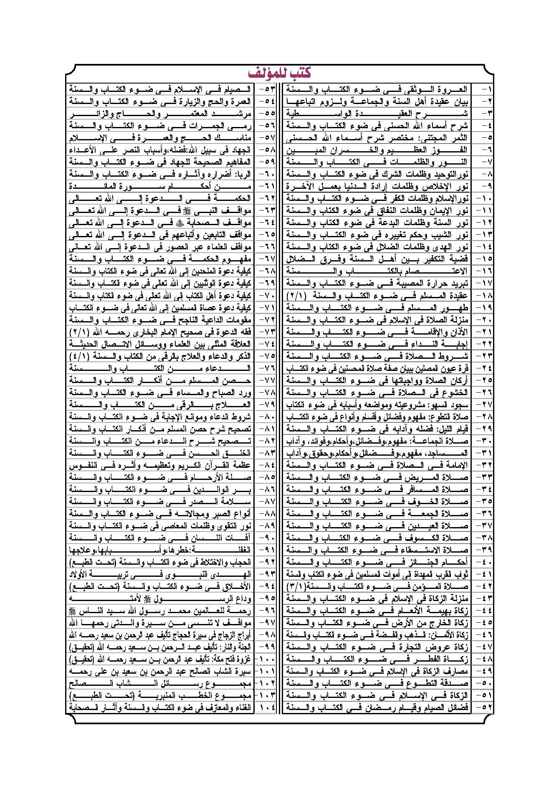

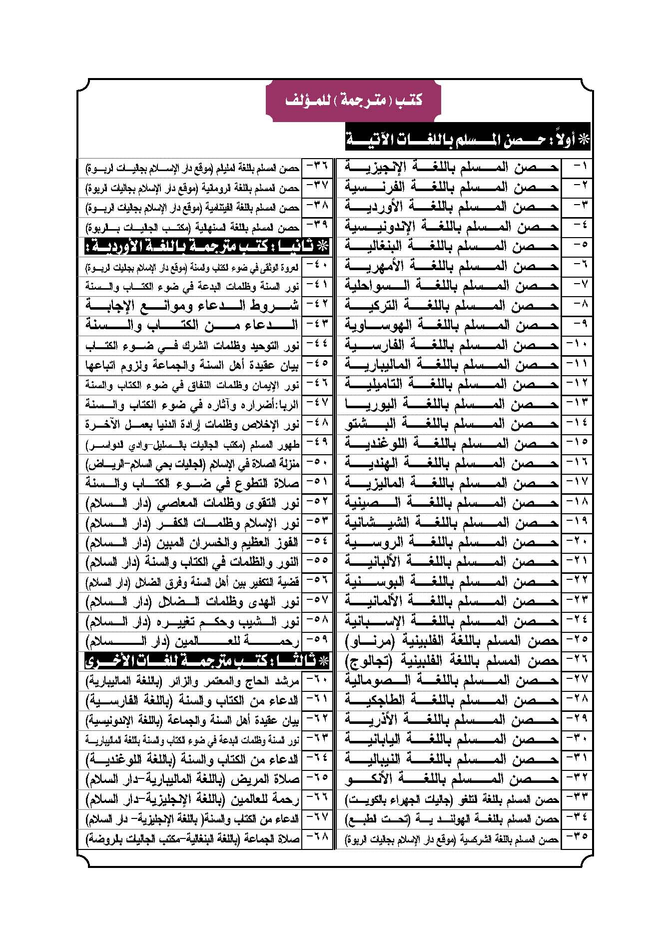
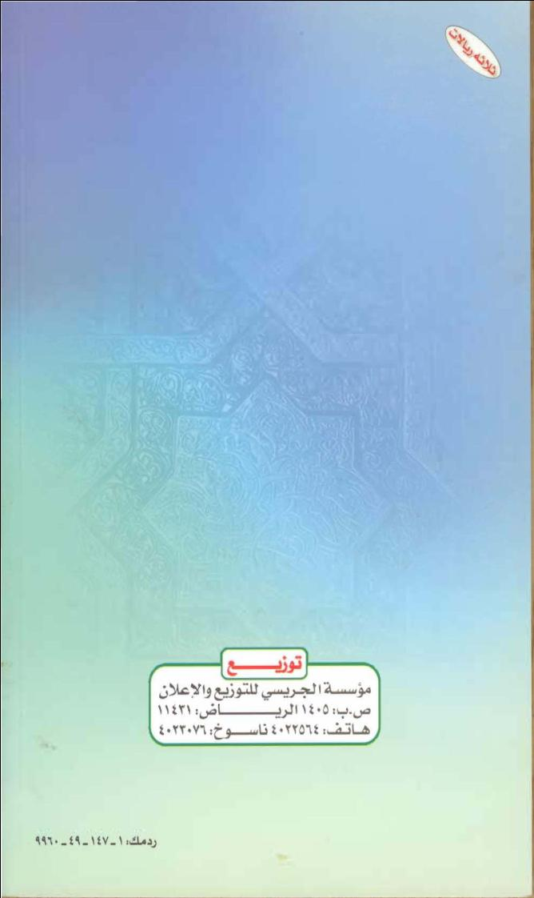

(?) المصباح المنير، لأحمد بن محمد الفيومي (1/43).
(?) مختار الصحاح، للرازي (ص 19).
(?) النهاية في غريب الحديث لابن الأثير (1/116).
(?) معجم لغة الفقهاء، لمحمد روّاس (ص 84).
(?) المرجع السابق (ص 85).
(?) المصباح المنير (2/422).
(?) مختار الصحاح (ص 187).
(?) النهاية في غريب الحديث (3/277)، وانظر لغة الفقهاء (ص 287).
(?) القاموس الفقهي (ص 258).
(?) لغة الفقهاء (ص 287).
(?) القاموس الفقهي (ص 258).
(?) المرجع السابق (ص 258).
(?) انظر: تفسير ابن كثير (3/35)، وفتح القدير للشوكاني (3/218)، وتيسير الكريم الرحمن في تفسير كلام المنان للسعدي (4/270)، وأضواء البيان في تفسير القرآن بالقرآن للشنقيطي (3/497).
(?) سورة النساء، الآية: 36.
(?) سورة الأنعام, الآية: 151.
(?) سورة الإسراء, الآية: 23.
(?) سورة لقمان, الآية: 14.
(?) متفق عليه: البخاري، كتاب الجهاد، باب الجهاد بإذن الأبوين، برقم 3004، وكتاب الأدب، باب: لا يجاهد إلا بإذن الأبوين، برقم 5972، ومسلم، كتاب البر والصلة والآداب، باب بر الوالدين وأنهما أحق به، برقم 2549.
(?) فتح الباري بشرح صحيح البخاري (10/403).
(?) وانظر: شرح مشكل الآثار للطحاوي (5/563)، ومعالم السنن للخطابي (3/378)، والمفهم لما أشكل من تلخيص كتاب مسلم للقرطبي (6/509).
(?) انظر: الجامع لأحكام القرآن للقرطبي (10/243).
(?) متفق عليه: البخاري، كتاب الصلاة، باب فضل الصلاة لوقتها برقم 527, 2780 و7534، ومسلم، كتاب الإيمان، باب بيان كون الإيمان بالله تعالى أفضل الأعمال، برقم 85.
(?) البخاري، برقم 527، 5970، ومسلم، برقم 139 (85).
(?) مسلم، برقم 138 (85).
(?) الترمذي، كتاب البر والصلة، باب ما جاء من الفضل في رضى الوالدين(( (( (4/310) برقم 1899، والحاكم وصححه على شرط مسلم ووافقه الذهبي (4/152)، وصححه الألباني في سلسلة الأحاديث الصحيحة (2/29) برقم 516، وفي صحيح الأدب المفرد (ص 33) برقم 2.
(?) الترمذي، كتاب البر والصلة، باب ما جاء من الفضل في رضى الوالدين، وقال: هذا حديث صحيح (4/311) برقم 1900، وقال عبدالقادر الأرنؤوط وهو كما قال. انظر: تحقيقه لجامع الأصول (1/404).
(?) أي نصيبك من الجنة لا يصل إليك إلا برضاها، وكأنه لها وهي قاعدة عليه فلا يصل إليك إلا من جهتها. [انظر: حاشية السندي على سنن النسائي (6/11)].
(?) النسائي، كتاب الجهاد، باب الرخصة في التخلف لمن له والدة (6/11)، برقم 3104، وابن ماجه، كتاب الجهاد، باب الرجل يغزو له أبوان، برقم (( (( 2781، وأحمد في المسند (3/429)، والحاكم وصححه ووافقه الذهبي (4/151)، وقال الهيثمي في مجمع الزوائد (8/138): ((رواه الطبراني في الأوسط ورجاله ثقات))، وحسنه عبدالقادر الأرنؤوط في جامع الأصول (1/403)، وقال الألباني في صحيح سنن النسائي (2/372): ((حسن صحيح)).
(?) الطبراني في الكبير برقم 2202، (2/189)، قال المنذري في الترغيب (3/285): رواه الطبراني بإسناد جيد، وقال الألباني في صحيح الترغيب والترهيب (2/650): ((حسن صحيح)).
(?) رغم أنفه: أي لصق أنفه بالرغام, وهو التراب المختلط برمل. شرح النووي على صحيح مسلم (16/344).
(?) صحيح مسلم، كتاب البر والصلة، باب رغم أنف من أدرك أبويه أو أحدهما عند الكبر فلم يدخل الجنة، (4/1978)، برقم 2551.
(?) المفهم لما أشكل من تلخيص كتاب مسلم (6/518).
(?) انظر: الجامع لأحكام القرآن للقرطبي (10/246).
(?) سورة الإسراء, الآية: 23.
(?) سورة الإسراء, الآية: 24.
(?) مسلم، كتاب العتق، باب فضل عتق الوالد (2/1148)، برقم 1510.
(?) الأدب المفرد للبخاري (1/62) برقم 11، وقال الألباني في صحيح الأدب المفرد (1/36): ((صحيح الإسناد)).
(?) البخاري في الأدب المفرد، برقم 4، وصححه الألباني في صحيح الأدب المفرد (1/34)، وفي الأحاديث الصحيحة برقم 2799.
(?) الاستسخار: من السخرية.
(?) الأدب المفرد، للبخاري برقم 8، وصححه الألباني في صحيح الأدب المفرد (1/35)، وفي سلسلة الأحاديث الصحيحة 2898.
(?) أخرجه أبو داود, كتاب الجهاد، باب في الرجل يغزو وأبواه كارهان، برقم 2528، والنسائي، كتاب البيعة، باب البيعة على الهجرة، برقم 4174، وابن ماجه، كتاب الجهاد، باب الرجل يغزو وله أبوان، برقم 2782، والبخاري في الأدب المفرد برقم 13، وصححه الألباني في صحيح الأدب المفرد (1/37)، وفي إرواء الغليل برقم 1199، وفي صحيح النسائي (3/122) وغير ذلك.
(?) متفق عليه: البخاري، كتاب الأدب، باب لا يسب الرجل والديه (7/92)، برقم 5973، ومسلم، كتاب الإيمان، باب بيان الكبائر وأكبرها (1/92)، برقم 90, وأبو داود, كتاب الأدب، باب بر الوالدين، برقم 5141، ولفظ البخاري: ((إن من أكبر الكبائر أن يلعن الرجل والديه)) الحديث.
(?) المُحدِث من يأتي بفساد في الأرض، ومنار الأرض: علامات حدودها، وانظر: شرح النووي على صحيح مسلم (13/150).
(?) صحيح مسلم، كتاب الأضاحي، باب تحريم الذبح لغير الله تعالى ولعن فاعله (3/1567)، برقم 1978.
(?) انظر: الجامع لأحكام القرآن للقرطبي (10/244).
(?) صحابتي هنا بمعنى: الصحبة. انظر: شرح النووي على صحيح مسلم (16/337).
(?) متفق عليه: البخاري، كتاب الأدب، باب من أحق الناس بحسن الصحبة (7/91)، برقم 5971، ومسلم، كتاب البر والصلة والآداب، باب بر الوالدين وأنهما أحق به (4/1974)، برقم 2548.
(?) رواية للحديث السابق عند مسلم، في الكتاب والباب السابقين (4/1974).
(?) مسلم، كتاب البر والصلة والآداب، باب فضل صلة أصدقاء الأب والأم ونحوهما (4/1979) برقم 2552.
(?) انظر: سنن أبي داود، برقم 5142، وابن ماجه، برقم 3664، وأحمد (3/497، وضعفه الألباني في الضعيفة برقم 597.
(?) سورة لقمان، الآية: 15.
(?) راغبة: أي طامعة تسأل. انظر: جامع الأصول لابن الأثير (1/406).
(?) متفق عليه: البخاري، كتاب الأدب، باب صلة الوالد المشرك (7/94)، برقم 5978، ومسلم، كتاب الزكاة، باب فضل النفقة على الأقربين والزوج والأولاد والوالدين ولو كانوا مشركين (2/996) برقم 1003، والآية من سورة الممتحنة: 8.
(?) متفق عليه: البخاري، كتاب الشهادات، باب ما قيل في شهادة الزور (2/204)، برقم 2654، ومسلم، كتاب الإيمان، باب الكبائر وأكبرها (1/91)، برقم 87.
(?) متفق عليه من حديث أبي هريرة رضي الله عنه: البخاري، كتاب الوصايا، باب قول الله تعالى: ↓ ◻  → ◻ ❼☺ ☺→← ☺ → ❼  ❻  ⓿ ❸❷ ↑ [النساء: 10] برقم 2766، ومسلم، كتاب الإيمان، باب الكبائر وأكبرها، برقم 89، ولفظه: ((اجتنبوا السبع الموبقات)) قيل:يا رسول الله وما هنَّ؟ قال: ((الشرك بالله، والسحر،وقتل النفس التي حرم الله إلا بالحق،وأكل الربا،وأكل مال اليتيم= = والتولي يوم الزحف، وقذف المحصنات المؤمنات الغافلات)).
(?) أبو داود, كتاب الوصايا، باب ما جاء في التشديد في أكل مال اليتيم، برقم 2875، وحسنه الألباني في صحيح سنن أبي داود (2/209).
(?) متفق عليه: البخاري، كتاب الشهادات، باب ما قيل في شهادة الزور (3/204)، برقم 2653، ومسلم، كتاب الإيمان، باب الكبائر وأكبرها (1/91)، برقم 88.
(?) البخاري, كتاب الأدب, باب عقوق الوالدين من الكبائر برقم 5975، ومسلم، كتاب الأقضية، باب النهي عن كثرة المسائل من غير حاجة والنهي عن منعٍ وهات برقم 593.
(?) البخاري في الأدب المفرد برقم 14، وحسن إسناده الألباني في صحيح الأدب المفرد (1/37).
(?) الذمة: لكل أحدٍ من الله عهدٌ بالحفظ, والكلاءة، فإذا ألقى بيده إلى التهلكة أو فعل ما حُرِّم عليه، أو خالف ما أُمر به خذلته ذمة الله، [النهاية في غريب الحديث 2/168].
(?) أنك أنت: أي وحدك على الحق.
(?) من طولك: الطَّولُ: الغنى، ومنه قوله تعالى: ↓   ○□   ↑ [النساء: 25] فإذا قدر على صداقها وكلفتها فقد طال، وطول الحرة: ما فضل عن كفايته، وكفى صرفه إلى مؤنة نكاحه، وقيل: الطول الغنى، ويقال: وجدت طولاً إلى الحرة: أي سعة من المال، ومدار الباب على الزيادة [المصباح المنير 2/381، 382].
(?) ولا ترفع عصاك عن أهلك: الضرب بحق كما في آية [النساء: 34] والمعنى منع الأهل عن الفساد، وتأديبهم، ويؤيد هذا المعنى حديث ابن عباس رضي الله عنهما ((أن النبي ^ أمر بتعليق السوط في البيت)) [البخاري في الأدب المفرد، برقم 1229، وصححه الألباني في صحيح الأدب المفرد = = (ص 477) وفي سلسلة الأحاديث الصحيحة برقم 1447]. وانظر: فضل الله الصمد في توضيح الأدب المفرد، لفضل الله الجيلاني (1/81).
(?) أخرجه ابن ماجه، بنحوه كتاب الفتن، باب الصبر على البلاء، برقم 4034، والبخاري بلفظه في الأدب المفرد، برقم 18، وحسنه الألباني في إرواء الغليل برقم 2086، وفي صحيح سنن ابن ماجه (3/321)، وفي صحيح الأدب المفرد (ص 38).
(?) اجتاح: الاجتياح الاستئصال، ومنه سميت الجائحة, وهي الآفة التي تصيب الزرع وغيرها, فتعفي أثرها، جامع الأصول لابن الأثير (1/399).
(?) أخرجه أبو داود, كتاب البيوع، باب في الرجل يأكل من مال ولده، برقم 3530، وابن ماجه، كتاب التجارات، باب ما للرجل من مال ولده، برقم 2292، وحسنه الألباني في صحيح سنن أبي داود (2/380).
(?) انظر: صحيح البخاري، كتاب أحاديث الأنبياء، باب ↓ ❷❶ ❼  ❷ ❶ ⓿□😐   ↑ (4/168)، برقم 3436، ومسلم، كتاب البر والصلة، باب تقديم بر الوالدين على التطوع بالصلاة وغيرها (4/1976)، برقم 2550.
(?) أبو داود، كتاب الصلاة، باب الدعاء بظهر الغيب (2/89) برقم 1536، والترمذي، كتاب البر والصلة، باب ما جاء في دعوة الوالدين (4/314) برقم 1905، وابن ماجه، كتاب الدعاء، باب دعوة الوالد ودعوة المظلوم (2/1270)، برقم 3862، وحسنه الألباني في صحيح الأدب المفرد للبخاري (ص 43)، وانظر: سلسلة الأحاديث الصحيحة للألباني (2/147) برقم 596.
(?) متفق عليه: انظر: البخاري، كتاب البيوع، باب إذا اشترى شيئاً لغيره بدون = = إذنه فرضي (3/50)، برقم 2215، ومسلم، كتاب الذكر والدعاء، والتوبة والاستغفار، باب قصة أصحاب الغار الثلاثة والتوسل بصالح الأعمال (4/2099) برقم 2743.
(?) مسلم، كتاب فضائل الصحابة، باب فضائل أويس القرني (4/1968) برقم 2542.
(?) أحمد (9/272) برقم 5372، و(10/269)، برقم 6113، و(10/322) برقم 6180، وصححه محققو المسند، وقال الألباني في صحيح الترغيب (2/662): ((حسن لغيره)).
(?) النسائي، كتاب الزكاة، باب المنان بما أعطى، برقم 2561، وأحمد في المسند (10/322) برقم 6180، وصححه محققو المسند، وصححه الألباني فقال: ((حسن صحيح)) صحيح الترغيب (2/662) وفي صحيح النسائي (2/216).
(?) الترمذي، كتاب البر، باب ما جاء في بر الخالة، برقم 1904، وصححه الألباني في الإرواء برقم 2190، وفي صحيح الترمذي (2/343).
(?) الترمذي في كتاب البر، باب ما جاء في بر الخالة، بعد الحديث رقم 1904, وصححه الألباني في صحيح سنن الترمذي (2/343).
(?) سورة إبراهيم، الآيتان: 40, 41.
(?) سورة نوح، الآية: 28.
(?) أحمد في المسند (2/209)، قال الإمام ابن كثير رحمه الله تعالى في تفسيره (4/243): ((إسناده صحيح)).
(?) البخاري في الأدب المفرد، برقم 36، وقال الألباني في صحيح الأدب المفرد (ص 45): ((حسن الإسناد)).
(?) مسلم، كتاب البر والصلة، باب ما يلحق الإنسان من الثواب بعد وفاته، برقم 1631.
(?) أحمد (2/440)، والترمذي، كتاب الجنائز، باب ما جاء عن النبي ^ أنه قال: ((نفس المؤمن معلقة بدينه حتى يقضى عنه)) برقم 1078، 1079، وابن ماجه، كتاب الصدقات، باب التشديد في الدين، برقم 2413، وصححه الألباني في صحيح الترمذي (1/547).
(?) مسلم، كتاب الإمارة، باب من قتل في سبيل الله كفرت خطاياه إلا الدين، برقم 1886.
(?) متفق عليه: البخاري، كتاب الصوم، باب من مات وعليه صوم، برقم 1953، ومسلم، كتاب الصيام، باب قضاء الصوم عن الميت، برقم 1148.
(?) متفق عليه: البخاري، كتاب الصوم، باب من مات وعليه صوم، برقم 1952، ومسلم، كتاب الصيام، باب قضاء الصوم عن الميت، برقم 1147.
(?) ابن حبان في صحيحه (2/175) برقم 432، وأبو يعلى في مسنده (10/37) برقم 5669، وقال شعيب الأرنؤوط في تحقيقه لصحيح ابن حبان (2/175): ((إسناده صحيح على شرط البخاري)) وقال الألباني في صحيح الترغيب والترهيب (2/659): ((حسن)).
(?) مسلم، برقم 2552، وتقدم تخريجه في عنوان رقم (13).
(?) مسلم، كتاب فضائل الصحابة، باب فضائل خديجة أم المؤمنين رضي الله = = عنها، برقم 2435.
(?) الحائط الجدار؛ لأنه يحوط ما فيه، والمخراف: هو الحائط من النخل أو البستان المثمر، والمخراف: المثمرة، سماها مخرافاً؛ لما يخترف منها. انظر: النهاية في غريب الحديث لابن الأثير (2/24).
(?) متفق عليه: البخاري، كتاب الوصايا، باب إذا قال: أرضي أو بستاني صدقة عن أمي فهو جائز، وإن لم يُبيِّن لمن ذلك، برقم 2756.

